条例って、なんだ？
資料集「自転車に乗るルールってなんだ？」

私たちのすんでいる、それぞれのまちでも、
自転車に関する法律やルールをつくっています。

「条例」とは、私たちの住んでいる地方自治体（まち：都道府県や市町村）の議会が
日本の法律の範囲で作った、そのまちのなかだけで通用する法律のことです。

自転車に関するルールは、「道路交通法」のほかにも、こうしたそのまちで守らなければならない「条例」で決められていることがあります。たとえば、堺市には、「堺市自転車等の放置防止に関する条例」があります。そのなかでは、次のようなことがきめられています。

①自転車に乗る人は、歩行者に危険のないよう、安全に利用すること。
②自転車をむやみに放置しないこと。
③自転車に住所や名前を記入し、「防犯登録」を受けること。
④鉄道やバスの会社は、駅のまわりなどに自転車の駐車場をつくること。
⑤ショッピングセンターのような大きい店は、自転車の駐車場をつくること。
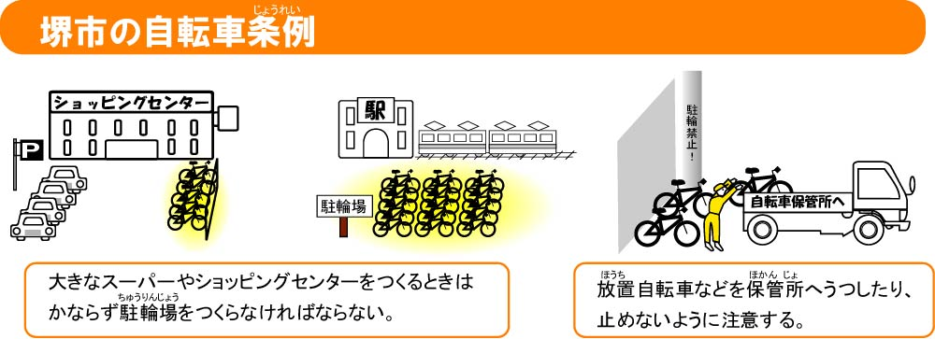

このほかに、大阪府でも、自転車を気持ちよく、安全に利用するためのルールとして、自転車の駐車場を作っていくことや、駅のまわりの放置自転車は集めて片づけてもよいことなどをきめています。

大阪府や堺市以外にも、同じような法律があるかどうか、しらべてみよう！

資料集「自転車に乗るルールってなんだ？」
条例って、なんだ？

先生むけガイド

資料＜拡大写真＞269KB（左クリックしてください。A3大のイラストをダウンロードできます）

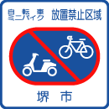

■参考リンク集■
※インターネットに接続できる環境が必要です。
・警視庁交通安全
・自転車文化センター「自転車広場」
・自転車博物館サイクルセンター
・自転車社会学会
■参考書籍
「通勤・通学スポーツ自転車の本「(えい)出版社刊」
「走るクスリ 自転車の事典」（岸本孝著 文園社刊）
「世界が見えてくる身近なもののはじまり 自転車」（鳥山新一著 PHP研究所刊）
【このテーマの指導ポイント】
◆何気なく乗っている自転車にも、法律や条令で定められたルールがあることを知る
→「法律」や「条例」に定められている自転車のルールを習得する
・「道路交通法」は国によって決められた法律。
・「条例」は地方自治体が作った独自の法律。
＜参考資料＞
堺市自転車条例「自転車など放置禁止区域」
http://www.city.sakai.osaka.jp/city/info/_jitensya/jiten1.html

→道路交通法と条例の違いを考える
→それぞれの特長を整理する
→道路交通法に加えて、なぜ条例が必要か考える
→条例を守らない大人の立場になって、なぜ守らないか理由を推測する
→みんなが条例を守るようになれるアイデアを考える など

＜関連資料＞
・「自転車はどこを走ればいいのだろう？」 ・「条例ってなんだ？」
・「自転車試験・免許というものがある」 ・「まちの自転車マークを調べよう」
・「自転車がまちをかえるって本当？」 ・「クルマ中心のまちはなにがよくないの？」
・「防犯登録ってなんだ？」

